ACO Doppelmuffe GM-X DN200x3,2

ACO Haustechnik

Eigenschaften

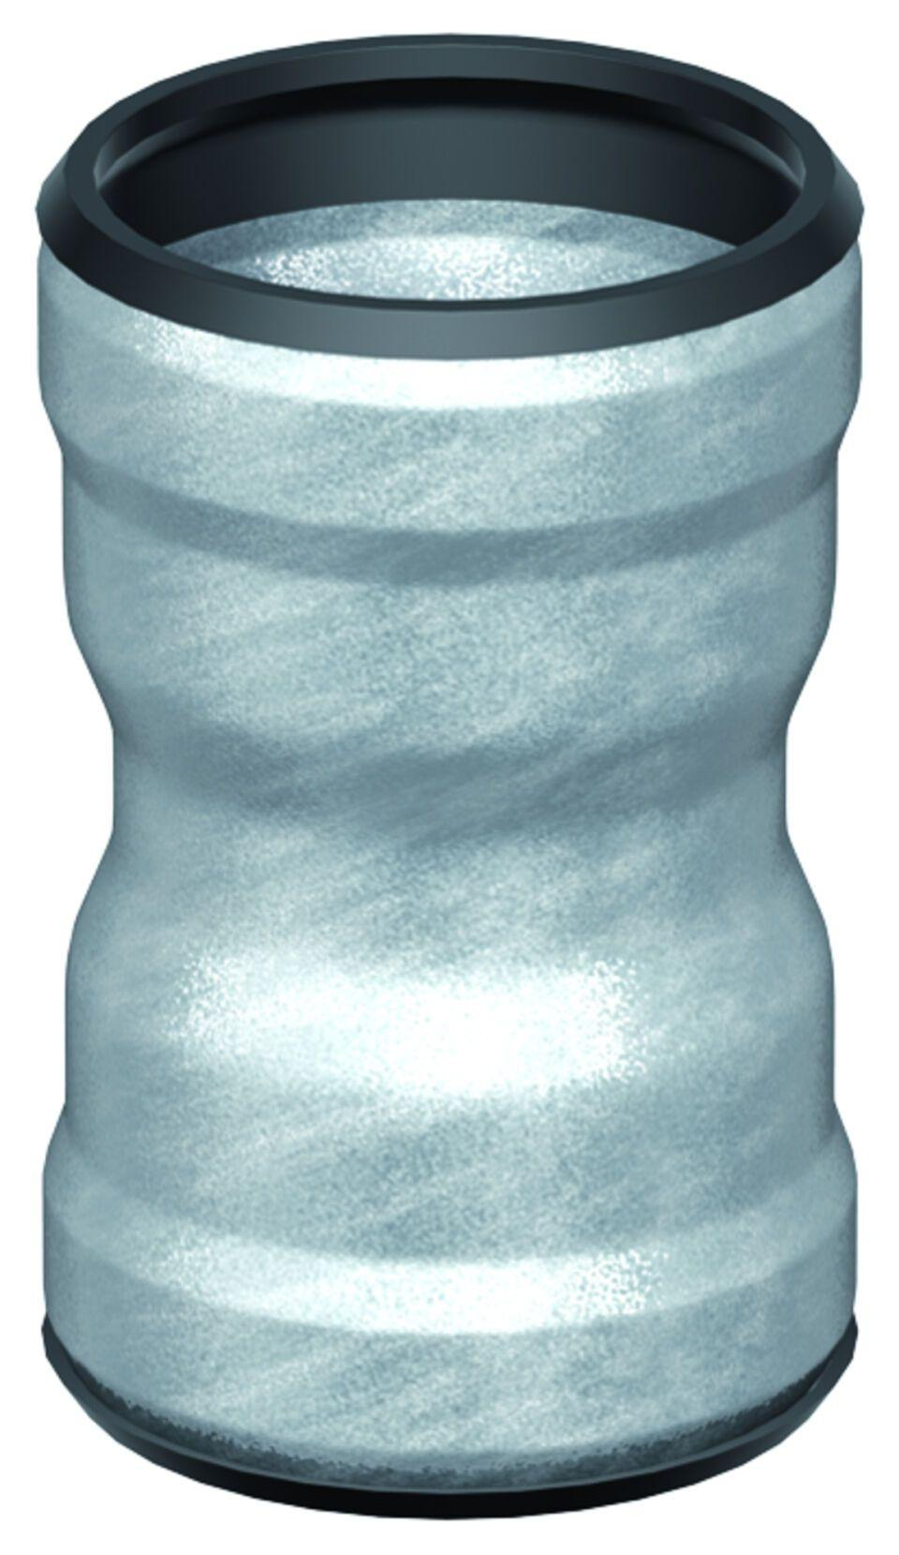

GTIN:

8590830709898

HAN:

0174.14.54